**Ασκηση 1**

**Ερώτηση 1 (α)** Τι παρατηρείτε εάν αντί για *Ts*=0.02s ή 0.05s θέσετε *Ts*=0.1s ; Αιτιολογήστε την απάντησή σας

**Απάντηση:** Σε αντίθεση με τα *Ts*=0.02s & *Ts*=0.05s, το *Ts*=0.1s δίνει αλλοιωμένη γραφική παράσταση, καθώς η συχνότητά του (1/ *Ts = Fs = 10Hz)*  καταλήγει να είναι μικρότερη από τα πρώτα δύο και επομένως δειγματοληπτεί λιγότερα σημεία.

**Ερώτηση 2 (β)** Πώς επηρεάζει η συχνότητα δειγματοληψίας την ποιότητα ανακατασκευής του σήματος; Για κάθε συνάρτηση ανακατασκευής χρησιμοποιήστε το μέσο τετραγωνικό σφάλμα, ανάμεσα στο αρχικό και το ανακατασκευασμένο σήμα, και την τυπική απόκλιση , ως μετρικές ποιότητας ανακατασκευής (δείτε στο m-file που σας δίνεται για τον ορισμό τους).

**Απάντηση:**

|  |  |  |  |  |
| --- | --- | --- | --- | --- |
| $$T_{s}$$ | $$MSE_{1},{STD}_{1}$$ | $$MSE_{2},{STD}_{2}$$ | $$MSE_{3},{STD}_{3}$$ | $$MSE_{4},{STD}_{4}$$ |
| 0.02s | 0.0000, 0.0034 | 0.0006, 0.0253 | 0.0164, 0.1282 | 0.0000, 0.0002 |
| 0.05s | 0.0002, 0.0151 | 0.0228, 0.1509 | 0.0997, 0.3158 | 0.0003, 0.0182 |
| 0.1s | 0.5000, 0.7071 | 0.5000, 0.7071 | 0.5000, 0.7071 | 0.5000, 0.7071 |

**Ερώτηση 3 (γ)** Σχολιάστε τον ρόλο της αρχικής φάσης του σήματος του ερωτήματος (γ).

**Απάντηση:** Χωρίς την ύπαρξη αρχικής φάσης, οι διάφορες γραφικές παραστάσεις προσεγγιστικά ταυτίζονται, οπότε και είναι δύσκολο να εντοπίσουμε διαφορές. Με τη χρήση αρχικής φάσης καταλήγουμε με πιο ξεκάθαρα αποτελέσματα.

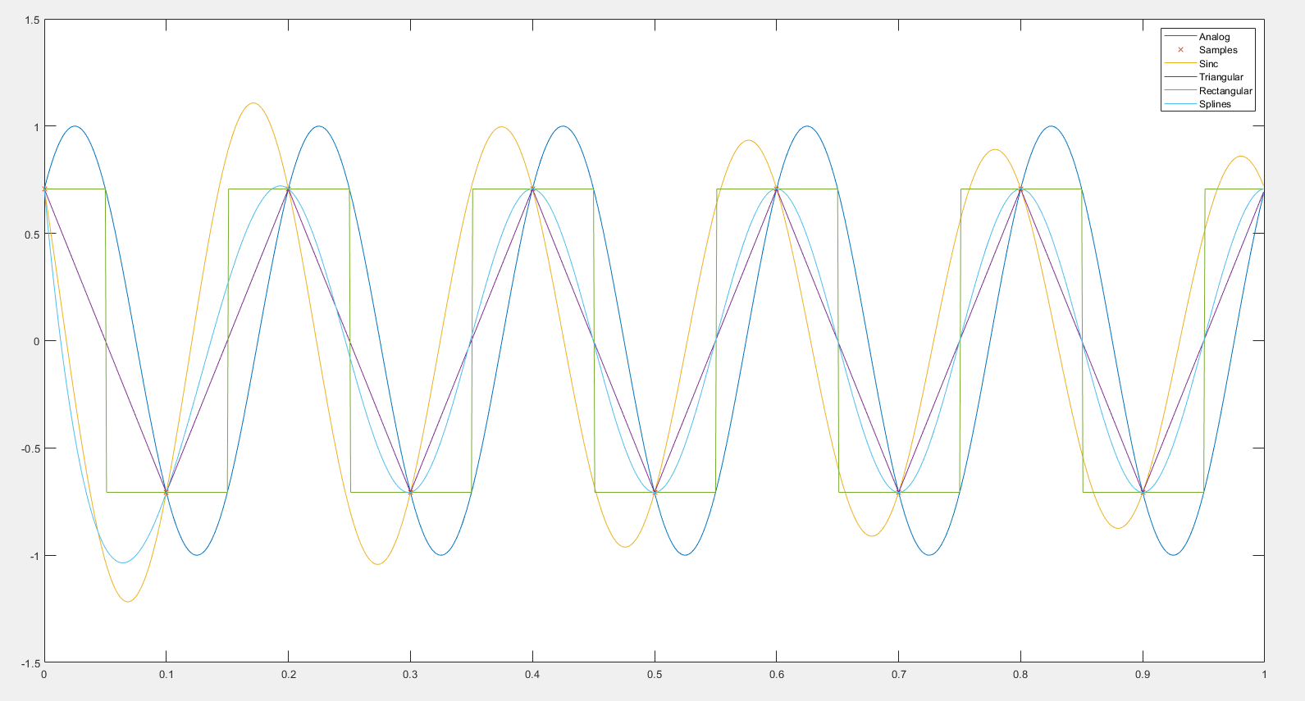

**Ερώτηση 4 (δ)** Συμπληρώστε τον παρακάτω πίνακα με τα δικά σας γραφήματα.

**Απάντηση:**

|  |  |  |
| --- | --- | --- |
| $$f_{0}=4 Hz$$ | $$f_{0}=204Hz$$ | $$f_{0}=4004Hz$$ |
|  |  |  |

**Ερώτηση 5 (δ συνέχεια)** Τι παρατηρείτε στις παραπάνω γραφικές παραστάσεις σας; Ποιά η συχνότητα των ανακατασκευασμένων σημάτων; Εξηγήστε.

**Απάντηση:**  Στη γενική περίπτωση, πρέπει να ισχύει **ΑΥΣΤΗΡΑ $f_{s}≥2f_{0}$** , αλλιώς το σήμα αναδιπλώνεται.

Ως $f_{s}=\frac{1}{T_{s}}$ ορίζεται η Συχνότητα Δειγματοληψίας, ενώ ως $f_{0}$ ορίζεται η maximum συχνότητα που έχει ενέργεια.

* Στην περίπτωση συχνότητας $f_{0}$ = 4 Hz ο κανόνας δεν καταπατάται, καθώς γνωρίζουμε πως το $f_{s}$ = 200Hz.
* Στην περίπτωση συχνότητας $f_{0}$ = 204 Hz ο κανόνας πλέον καταπατάται, οπότε και παρατηρούμε το φαινόμενο της αναδίπλωσης.
* Στην περίπτωση συχνότητας $f_{0}$ = 4004 Hz δεν είμαι σε θέση να εξηγήσω γιατί το σήμα ταυτίζεται με αυτό που δειγματολήπτησα για $f_{0}$ = 4 Hz.

**Ασκηση 2**

**Ερώτηση 1 (α.2)** Υπολογίστε την απόκριση συχνότητας του συστήματος (μόνο θεωρητικά).

**Απάντηση:** Για να βρούμε την απόκριση συχνότητας του συστήματος, ξεκινάμε από τη συνέλιξη του αρχικού συστήματος, $y\left(t\right)=x\left(t\right)*h\left(t\right)=>Y\left(ω\right)=Χ\left(ω\right)Η\left(ω\right)=>Η\left(ω\right)=\frac{Υ(ω)}{Χ(ω)}$. Επομένως θα χρησιμοποιήσουμε το διάνυσμα h = [-1/2, 1, -1/2] ως κρουστική απόκριση του αρχικού συστήματος $y\left[n\right]=-\frac{1}{2}x\left[n+1\right]+x\left[n\right]-\frac{1}{2}x[n-1]$.

Για >>[H,W]=freqz(h,1,10)

|  |  |
| --- | --- |
| **H** | **W** |
| 0.0000 + 0.0000i | 0 |
| 0.0465 - 0.0151i | 0.3142 |
| 0.1545 - 0.1123i | 0.6283 |
| 0.2423 - 0.3335i | 0.9425 |
| 0.2135 - 0.6572i | 1.2566 |
| 0.0000 - 1.0000i | 1.5708 |
| -0.4045 - 1.2449i | 1.8850 |
| -0.9333 - 1.2845i | 2.1991 |
| -1.4635 - 1.0633i | 2.5133 |
| -1.8556 - 0.6029i | 2.8274 |

**Ερώτηση 2 (β)** Σχεδιάστε το μέτρο και τη φάση της απόκρισης συχνότητας (χρησιμοποιώντας της συνάρτηση *freqz()* της Matlab).

**Απάντηση:**

|  |  |
| --- | --- |
| **Μέτρο απόκρισης συχνότητας** | **Φάση απόκρισης συχνότητας** |
|  |  |

**Ερώτηση 3 (γ)** Ποιἐς συχνότητες του σήματος εισόδου διατηρεί το παραπάνω σύστημα;

**Απάντηση:** Βάσει του πρώτου σχήματος, φαίνεται να διατηρούνται οι συχνότητες που είναι μεγαλύτερες των 10Hz. Δηλαδή τα 10Hz λειτουργούν ως το μεταβατικό σημείο από όπου και έπειτα το σύστημα δέχεται συχνότητες.

**Ερώτηση 4 (δ)** Χρησιμοποιώντας τις συναρτήσεις *conv()* και *filter()*, υπολογίστε και σχεδιάστε την έξοδο του συστήματος για την είσοδο $x\left[n\right]$ (μόνο για τα πρώτα 100 δείγματα). Με ποία από τις δύο συναρτήσεις μπορούμε να υλοποιήσουμε ΙΙR φίλτρα;

**Απάντηση:** Δειγματοληψία για n = 100 δείγματα.

Οι συναρτήσεις *conv()* και *filter()* δίνουν μεν το ίδιο αποτέλεσμα, αλλά η *filter()* είναι αυτή που μπορεί να χρησιμοποιηθεί και για IIR (**infinite** impulse response) φίλτρα. Η διαφορά έγκειται στα ορίσματα των 2 συναρτήσεων. Όμως στην περίπτωση της *filter()*, το μεσαίο όρισμα ‘Α’ μπορεί να οριστεί ως μονάδα και μέσω αναδρομής, οι συντελεστές του φίλτρου θα είναι απλώς ‘1’.

|  |  |
| --- | --- |
| **Έξοδος για *conv()*** | **Έξοδος για *filter()*** |
|  |  |

**Ερώτηση 5 (ε)**  Σχεδιάστε το abs(fftshift(fft(x))) και abs(fftshift(fft(y))).

**Απάντηση:** Με βάσει τις γραφικές παραστάσεις, το σύστημα φαίνεται να εξομαλύνει τις συχνότητες του σήματος εισόδου. Έτσι οι μεταβάσεις δε γίνονται πλέον απότομα.

Σε αντίθεση με τον DTFT, o **DFT** φαίνεται να είναι πιο χρήσιμος στην περίπτωσή μας δεδομένου ότι το σήμα εισόδου αποτελείται από τριγωνομετρικές σχέσης. Επίσης ο DTFT εκτείνεται από το -∞ έως το +∞ ενώ στην περίπτωσή μας ενδιαφερόμαστε για διακριτές τιμές που .

|  |  |
| --- | --- |
|  |  |
|  |  |

**Ερώτηση 6 (α)** Ποιος μετασχηματισμός/αλγόριθμος υλοποιείται κάθε φορά και γιατί;

**Απάντηση:** Σε περιπτώσεις «καθαρών» δυνάμεων του 2, φαίνεται να προτιμάται ο μετασχηματισμός FFT, ο οποίος βασίζεται στην τακτική διαίρει και βασίλευε. Εξού και οι μεγάλες διαφορές χρόνου υπολογισμού.

Για μήκος σήματος Ν-1χρησιμοποιείται ο DFT, αλλά με παραπάνω χρονική καθυστέρηση.

Πολυπλοκότητα **DFT**: $O(n^{2})$

Πολυπλοκότητα **FFT**: $O(n*\log\left(n\right))$

**Ερώτηση 6 (β)**  Καταγράψτε στον παρακάτω πίνακα τα αποτελέσματα σας για 10000 επαναλήψεις.

|  |  |  |
| --- | --- | --- |
| **Μήκος Ακολουθίας**  **N** | **Χρόνος Εκτέλεσης  DFT**  **(Μήκος Σήματος N-1)** | **Χρόνος Εκτέλεσης FFT**  **(Μήκος Σήματος N)** |
| **26** | **0.006482** | **0.005185** |
| **27** | **0.033476** | **0.006713** |
| **28** | **0.021096** | **0.009410** |
| **29** | **0.075413** | **0.012402** |
| **210** | **0.093997** | **0.023876** |
| **211** | **0.418517** | **0.040432** |
| **212** | **0.221146** | **0.081406** |
| **213** | **1.839057** | **0.164145** |
| **214** | **4.960151** | **0.384177** |
| **215** | **11.059400** | **0.776076** |

Για τον υπολογισμό χρησιμοποιήθηκε ο παρακάτω κώδικας, με αλλαγές της μεταβλητής ‘TEST’.

